DOSTĘP DO BRONI

- Postulat Krzysztofa Bosaka w kampanii prezydenckiej 2020 – zastąpienie obecnego, „komunistycznego prawa” w dostępie do broni przepisami unijnymi

Bosak zapowiedział w kampanii inicjatywę legislacyjną prezydenta, której celem ma być całkowite zastąpienie obecnie obowiązujących przepisów dostępu do broni dyrektywą unijną. Wg Bosaka, prawo o posiadaniu broni w Polsce, jest narzuconym przez Związek Radziecki "komunistycznym reliktem, zgodnie z którym w państwie jest bezpiecznie, gdy obywatele są rozbrojeni". - Musimy odrzucić balast prawa komunistycznego i wprowadzić normalne prawo, które respektuje prawa obywatelskie

Źródło: https://www.polsatnews.pl/wiadomosc/2020-05-30/bosak-chwycil-za-bron-zapowiedzial-wprowadzenie-nowych-przepisow/

- Stan prawny: W MSWiA trwają prace nad implementacją dyrektywy UE regulującej dostęp do broni do polskiego systemu prawnego. Resort dąży do tego, by implementacja dyrektywy nie wzruszyła fundamentu obecnego systemu. Tymczasem przepisy dyrektywy UE oparte są o zupełnie inne założenia. Należy podkreślić, że polskie przepisy należą do jednych z najbardziej restrykcyjnych w Europie. Środowiska strzeleckie obawiają się zatem, że implementacja dyrektywy, polegająca na utrzymaniu dotychczasowych założeń systemu dostępu do broni przy jednoczesnym dołożeniu kolejnych regulacji, zaowocuje dalszym zaostrzeniem prawa i pogorszeniem dostępu cywilów do broni.

- Fakty i dane:
Liczba pozwoleń na broń wg celów (stan na dzień 31.12.2019): Ochrona osobista (33528), Ochrona osób lub mienia (9), łowiecki (129347), sportowy (35045), rekonstrukcji historycznych (68), kolekcjonerski (24031), pamiątkowy (1727), szkoleniowy (723), inny (173). OGÓŁEM: 224651

Jak zmieniła się liczba pozwoleń na broń i zarejestrowanych egzemplarzy broni w latach 1998-2019?
ROK | 1998 | 2019
Liczba egzemplarzy broni | 778705 | 551401

ROK | 1998 | 2019
Liczba pozwoleń na broń | 566441 | 224651

W Polsce chęć posiadania broni deklaruje 10% obywateli – tj. ok. 3 700 000 (dane przekazane przez Fabrykę Broni w Radomiu).

Ilość sztuk broni na 100 mieszkańców: USA (120,5), Serbia (39,1), Czarnogóra (39,1), Kanada (34,7), Islandia (31,7), Austria (30,0), Szwecja (23,1), Francja (19,6), Finlandia (32,4), Norwegia (28,8), Szwajcaria (27,6), Niemcy (19,6), Grecja (17,6), Chorwacja (13,7), Czechy (12,5), Węgry (10,5), Dania (9,9), Bułgaria (8,4), Hiszpania (7,5), Białoruś (6,1), Estonia (5,0) Polska (2,5 – uwzględnia broń zarejestrowaną i niezarejestrowaną). Współczynnik dostępu do broni w Polsce należy do jednych z najniższych na świecie.

- Istotność postulatu dla wyborców Konfederacji – wysoka

Obecnie kwestia dostępu do broni jest jednym z częstszych argumentów, wykorzystywanych przez liderów Konfederacji i ich zwolenników oraz innych ośrodków wpływu do atakowania PiS i Prezydenta Andrzeja Dudy. Jednocześnie w środowisku Konfederacji i środowisku strzeleckim podnosi się tę kwestię jako jedną z bardziej istotnych, branych pod uwagę w głosowaniu w II turze. Debata toczy się przede wszystkim w mediach społecznościowych i osiąga bardzo wysoką temperaturę, w mniejszym stopniu na stronach internetowych.

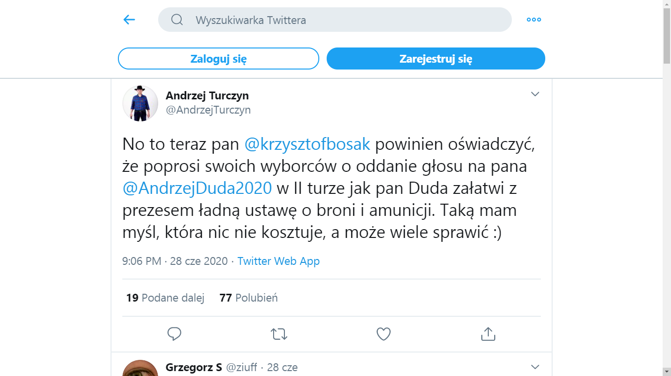
red. Łukasz Warzecha: Cywilnych posiadaczy broni jest w Polsce dzisiaj około 224 tys. (dane na koniec 2019 r.), czy zatem problem jest faktycznie tak marginalny, wziąwszy pod uwagę, że w drugiej turze zdecydować może nawet tak niewielka liczba głosów?
PiS w czasie swoich rządów nie dał strzelcom nic. Dzięki rządowi SLD mamy dostęp do broni czarnoprochowej bez zezwoleń. Rząd PO skasował uznaniowość w kwestii broni do celów sportowych. Rząd PiS nie tylko nie uczynił nic, ale co jakieś czas generuje pomysły na kolejne ograniczenia. Jednemu z takich pomysłów udało się rzutem na taśmę, dzięki ogromnej mobilizacji środowiska, zapobiec w wakacje 2018 r. Wtedy chciano nam wcisnąć fatalną, całkiem nową, stworzoną po kryjomu ustawę.
Środowiskiem strzeleckim i jego postulatami spośród wszystkich kandydatów zainteresował się jedynie Krzysztof Bosak.

Źródło: https://wei.org.pl/article/kaczynski-o-broni-czyli-pogarda-socjalisty/

Teksty Andrzeja Turczyna są wysoce opiniotwórcze w środowisku strzeleckim a ten wykorzystuje każdą okazję do uderzenia w PAD i PiS odnośnie dostępu do broni: https://trybun.org.pl/2020/07/04/projekt-ustawy-o-broni-i-amunicji-jest-w-mswia-wiceminister-maciej-wasik-nie-moze-znalezc-ale-szuka/

PROPOZYCJA PRZEKAZU DLA PREZYDENTA A. DUDY
Przepisy dot. dostępu do broni są bardzo wymagające. Krzysztof Bosak zaproponował bardzo daleko idącą liberalizację prawa w tym obszarze. My się tutaj z Panem Krzysztofem Bosakiem różnimy, ale mogę zagwarantować,
w przeciwieństwie do mojego kontrkandydata, że standardy dostępu do broni w Polsce będą równe a może nawet i lepsze niż w pozostałych państwach Unii Europejskiej.
Prawa, które zmniejszyłoby dostęp Polaków do broni
na pewno nie podpiszę.

